

Dossier de Presse

MEUNS 1967-1968

SIMON HANTAÏ

Exposition du 13 mai au 11 juillet 2015

Nous sommes heureux de présenter dans notre nouvel espace 12 rue de Seine, une exposition consacrée à la série des MEUNS de Simon Hantaï, série d’une importance capitale dans son œuvre et dans l’histoire de l’art de son temps, qui fait de lui l’héritier direct d’Henri Matisse après s’être mesuré aux plus grands peintres de l’abstraction américaine tel Jackson Pollock.

Ces peintures, les Meuns, toutes réalisées entre 1967 et 1968 après une année de recueillement ou d’absence, comme on voudra ; une année consacrée à ne pas peindre mais à s’installer dans une nouvelle demeure à la campagne ; une année sans doute qui aura permis à l’artiste de rassembler conceptuellement les découvertes qu’il avait fait sur le pliage et la couleur et, sortant de cette réflexion, d’entrer dans une prodigieuse épure qui placera désormais le blanc, c’est à dire le vide, la réserve, le « non peint » comme langage et moteur principal de sa peinture.

On a pu voir en 2013 au Musée National d’Art Moderne Centre George Pompidou, une rétrospective dévoila chaque étape de la peinture de Simon Hantaï et le caractère absolu de sa recherche picturale. Débutant par une période surréaliste, chaque nouvelle série sera une nouvelle épure des découvertes de la période précédente. Il sera traversé ainsi par une période gestuelle, puis inventera une peinture abstraite par petites touches jusqu’à s’abîmer dans la réalisation de deux chefs d’œuvres : Peinture (ou la grande écriture rose) et A Galla Placidia réalisées toutes deux en même temps sur une année (1958-59).
Et c’est l’explosion des couleurs et de la lumière avec les peintures Mariales et l’invention du pliage auquel suivront les séries des Catamurons et des Panses. Puis viennent les Meuns qui inversent le rapport à la couleur, établissant désormais le blanc ou le manque comme signe premier de la peinture de Simon Hantaï. Suivront les Etudes, puis les Blancs et enfin les Tabulas.

Notre travail depuis 10 ans :

Depuis la disparition de Jean Fournier, le galeriste historique de Simon Hantaï, Sébastien Simon Petibon s’est attaché à défendre cette œuvre en la faisant entrer dans les plus grandes collections privées françaises et étrangères, soit en participant aux expositions muséales telle la dernière rétrospective à Beaubourg en 2013, soit en travaillant avec les grandes maisons de vente aux enchères afin de la promouvoir sur le marché de l’art international.
Aujourd’hui, l’œuvre de Simon Hantaï est enfin relayé par les plus grands galeristes britanniques et américains et notre exposition fait écho à celle qui se tient en même temps à la galerie Mnuchin à New York. Signe des temps, le marché de l’art international s’intéresse particulièrement à l’œuvre de Simon Hantaï actuellement, l’établissant ainsi parmi les artistes majeurs de l’après-guerre.

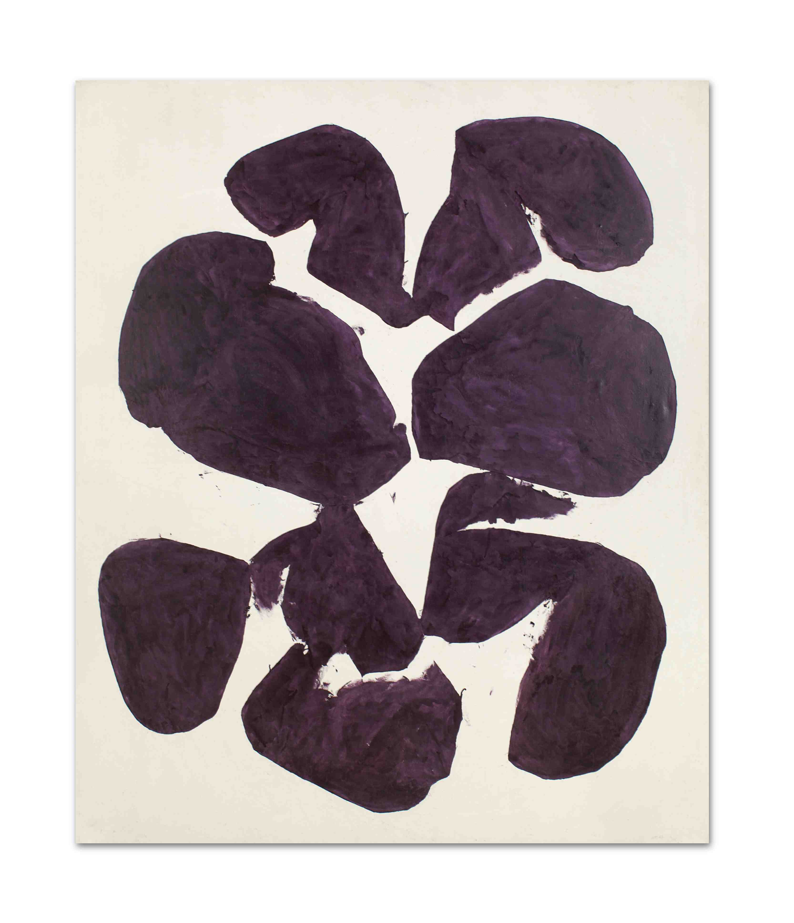
Meun, 1968, huile sur toile, 222 x 185 cm. © Photo Lara Seguin Lutz

A paraître un catalogue de l’exposition accompagné d’un texte de Rémi Labrusse, professeur et chercheur en Histoire de l’Art à l’Université Paris Nanterre La Défence.

Contact presse : Céline Tertre : 00 33 (0)6 77 42 47 10

Press release

MEUNS 1967-1968

SIMON HANTAÏ
From May 13 to July 11 2015.
We are delighted to be presenting an exhibition of MEUNS by Simon Hantaï, a vitally important series in his career and the history of art of his time, which makes him the direct heir of Henri Matisse after competing with the greatest painters of American abstraction such as Jackson Pollock.
These paintings, the Meuns, all made between 1967 and 1968 after a year of reflection or absence, as it were; a year spent not painting but rather devoted to moving to a new house in the countryside; a year which undoubtedly allowed the artist to gather together conceptually his discoveries in the realm of folding (pliage) and colour and, arising from this reflection, to enter a huge scheme which would from then on place white, in other words, emptiness or the reserve, the “unpainted” as a language and principal driver of his painting.
In 2013 it was possible to see at the Musée National d’Art Moderne Centre George Pompidou a retrospective that revealed each stage of Simon Hantaï’s art and the absolute nature of his artistic quest. Starting with a Surrealist period, each new series was a new blueprint from the discoveries of the previous phase. He thus crossed a gestural period, then invented a form of abstract painting with small touches of painting that perished in the creation of two masterpieces: Peinture (or the grande écriture rose [large pink writing]) and A Galla Placidia both created at the same time over the period of a year (1958-59).
Colours and light then exploded with the Mariales paintings and the invention of the pliage [folding] which was followed by the series of Catamurons and Panses. Then came the Meuns which invert the relationship with colour, now establishing white or absence as the primary sign of Simon Hantaï’s painting. The Etudes, then the Blancs and finally the Tabulas followed.

Catalogue with a text by Rémi Labrusse, Art historian Professor - Université Paris Nanterre La Défence.

Press contact : Céline Tertre : 00 33 (0)6 77 42 47 10


12 rue de Seine 75006 Paris www.guttkleinfineart.com info@guttkleinfineart.com
00 33 (0)1 43 25 66 66

